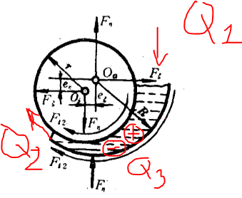

Phương trình cân bằng lưu lượng: 

Q1 là lưu lượng dầu bị cuốn vào( mũi tên), Q2 là dầu bị cuốn ra theo chiều chu vi(mũi tên), Q3 là dầu chảy ra ở hai mặt bên.

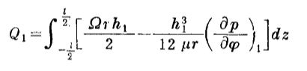

Dạng không thứ nguyên:

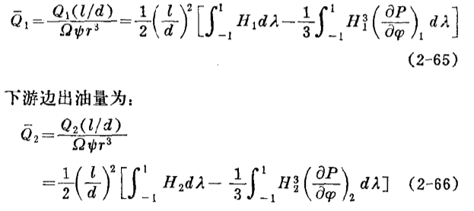

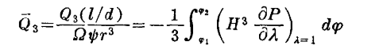

H,h là các độ dày màng dầu tại các vị trí tương ứng (đã xác định được)

Nó chuyển đổi thành công thức số học để đưa vào tính toàn:



